**新 书 推 荐**

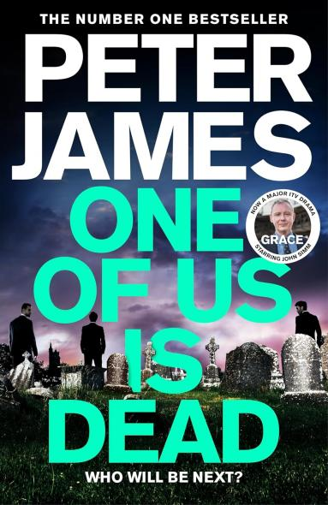**中文书名：《我们中有一个人死了》**

**英文书名：ONE OF US IS DEAD (Detective Superintendent Roy Grace series Book 20)**

**作 者：Peter James**

**出 版 社：Macmillan**

**代理公司：Blake Friedmann/ANA/Conor**

**页 数：464页**

**出版时间：2024年9月**

**代理地区：中国大陆、台湾**

**审读资料：电子稿**

**类 型：惊悚悬疑**

**版权已授：芬兰、瑞典、保加利亚、捷克、丹麦、爱沙尼亚、法国、希腊、荷兰、以色列、立陶宛、挪威、俄罗斯**

**·水石书店“九月最佳图书”**

继2024年9月初在ITV播出第四季之后，《罗伊·格雷斯警司》电视连续剧收视率再创新高。第五季将于明年播出。而彼得·詹姆斯本人也已经荣获尼尔森畅销书白金奖(Nielsen Bestseller Platinum)，今年二月，他在尼尔森图书数据畅销书奖(Nielsen BookData Bestseller Awards)中获得了四项银奖，这是今年授予单个作家的最高奖项。就在2024年1月，继《罗伊·格雷斯警司》系列登台皇家阅览室后，彼得又参加了女王阅览室的播客发布活动。

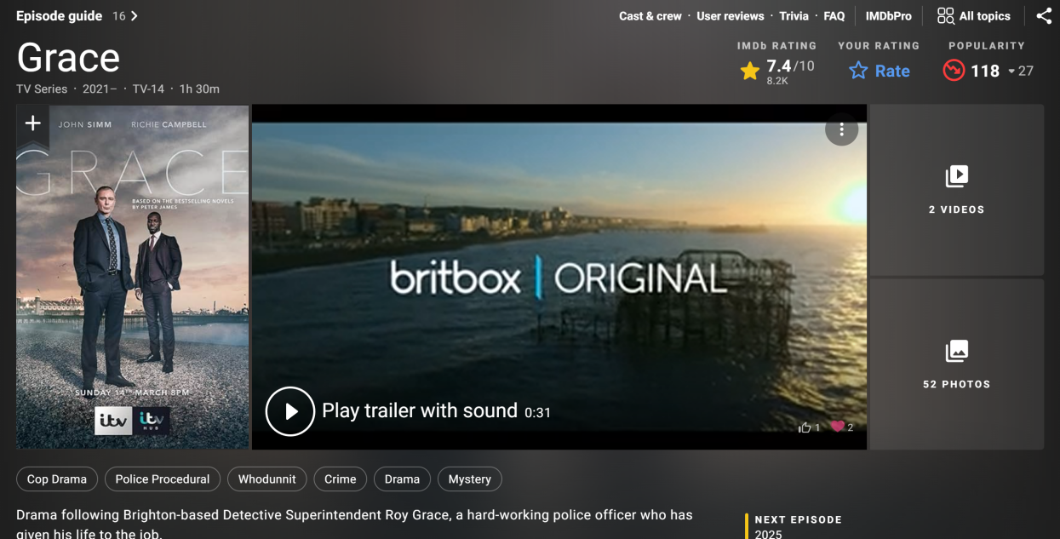

“又一部让人停不下来的惊悚大作！”

——i Paper, 2024年9月最值得阅读的新书

“彼得·詹姆斯畅销书系列的第二十部扣人心弦的作品，警探罗伊·格雷斯（Roy Grace）再度归来，在对一系列可疑死亡事件的持续调查中，一个本应死去并被埋葬的人开始出现。”

——水石书店，九月最佳图书

**内容简介：**

詹姆斯·泰勒参加葬礼迟到了，他只能站在小教堂的后面。葬礼仪式途中，泰勒注意到在他前面六排有一个人。起初，他以为自己看错了，但越看越觉得这人就是他的老同学鲁弗斯·罗克。

但这是不可能的，不是吗？因为，两年前泰勒参加过鲁弗斯·洛克的葬礼。他甚至还为鲁弗斯致了悼词。

在布莱顿的另一边，几起可疑的死亡案件引起了警察总部的刑侦警司罗伊·格雷斯的注意。这几个案件在他脑海中挥之不去，它们之间有什么联系呢？它们可能与鲁弗斯·罗克有关吗？

《我们中有一个人死了》是彼得·詹姆斯的获奖系列作品《罗伊·格雷斯警司》系列中的最新一部，现已改编为英国独立电视台（ITV）电视剧，由约翰·西姆主演。

**作者简介：**

**彼得·詹姆斯（Peter James）**，英国惊悚悬疑家和电影制片人，1948年出生于布莱顿，毕业于温斯伯恩电影学院，此后从事电影制片工作，2009年获得布莱顿大学荣誉博士。他目前居住于伦敦诺丁山公寓。

彼得·詹姆斯最初擅写涉及超自然内容的悬疑小说，后转向了主流推理小说。目前为止，彼得·詹姆斯共写有二十五部小说，作品已译为三十种语言，畅销全球。

2005年，彼得·詹姆斯获《出版人周刊》评为“五大殿堂级罪案小说家”之一（one of the five crime writers tipped to become a new brand name in the USA）。 将詹姆斯·帕特森和杰弗里·迪弗双双挤下畅销书榜单头把交椅，这样的作家还是头一位！

其代表作“罗伊•格里斯（*Roy Grace*）探案系列”在英国的总印量已经超过两百万册！其中的《简单死亡》（Dead Simple）一出版，就在英国及德国迅速升上畅销排行榜前列；《简单死亡》及《圣甲虫之谜》（Looking Good Dead）已授权30余国家和地区；《似死之罪》（DEAD LIKE YOU）停留在畅销书排行榜前十名长达11周之久。此系列的影视版权已授权英国ITV公司并成为热门剧集，由约翰·西姆主演。

节奏明快，情节曲折，人物阴险狡诈，准确描绘了一位位现代英国警探，深受全球罪案和惊悚小说迷爱戴。彼得曾荣获40余奖项，包括WHSmith史上最佳罪案小说作家奖和罪案小说家协会钻石匕首奖。

迄今为止，彼得共有19部作品荣登《星期日泰晤士报》畅销榜No.1，全球销量超过2100 万册，翻译成38种语言。他的作品经常改编成舞台剧，六部舞台剧票房超过1,500万英镑，最近一部是《希望你已经死了》（WISH YOU WERE DEAD）。

**媒体评价：**

“这本书用无情、高效的方式，带给读者纯粹的快乐。”

——《泰晤士报》

“彼得·詹姆斯是英国最好的犯罪小说家之一，因此也是世界上最好的犯罪小说家之一。”

——李·查德（Lee Child），“浪子神探”系列作者

“这显然是作者热衷的题材，是一部扣人心弦的过山车式作品。”

——《太阳报》

“彼得·詹姆斯是业内最好的犯罪小说家之一。”

——卡琳·斯劳特，著有《警察镇》（*Cop Town*）、《黑屋中的小美人》

“这是有一本让人不忍放下的惊悚小说，是2024年9月最值得阅读的新书。”

——安娜·博内特，《i报》（*I newspaper*）

“本书是彼得·詹姆斯畅销书系列的第二十部，在这部扣人心弦的作品中，警探罗伊·格雷斯（Roy Grace）再度登场，在对一系列可疑死亡事件的持续调查中，一个本应死去的人现身了。”

——水石书店，“九月最佳图书”

**感谢您的阅读！**

**请将反馈信息发至：版权负责人**

**Email**：**[Rights@nurnberg.com.cn](mailto:Rights@nurnberg.com.cn)**

安德鲁·纳伯格联合国际有限公司北京代表处

北京市海淀区中关村大街甲59号中国人民大学文化大厦1705室, 邮编：100872

电话：010-82504106, 传真：010-82504200

公司网址：[http://www.nurnberg.com.cn](http://www.nurnberg.com.cn/)

书目下载：<http://www.nurnberg.com.cn/booklist_zh/list.aspx>

书讯浏览：<http://www.nurnberg.com.cn/book/book.aspx>

视频推荐：<http://www.nurnberg.com.cn/video/video.aspx>

豆瓣小站：<http://site.douban.com/110577/>

新浪微博：[安德鲁纳伯格公司的微博_微博 (weibo.com)](https://weibo.com/1877653117/profile?topnav=1&wvr=6)

微信订阅号：ANABJ2002

